基隆市立建德國民中學110學年度第1學期七年級健康與體育科認知考試題
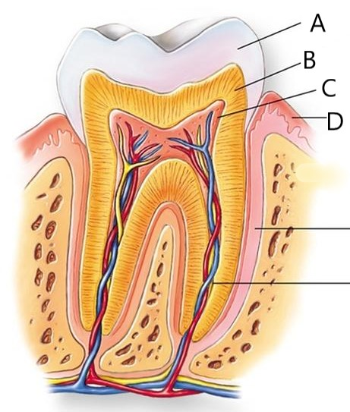
題組一《口腔保健》請看圖並填代號
- 牙冠的最外層，主要由礦物質(鈣、磷等)所組成，為人體最堅硬的組織是？
- 提供整顆牙齒的營養和感覺，滿佈血管和神經組織的是？
- 齲齒若深至何處，則會出現疼痛感？
- 牙齒塗氟可以強化何者，增加牙齒對酸性物質的抵抗力？
- 牙冠的第二層組織，被琺瑯質覆蓋著，一般是淡黃色，受刺激會有痠痛感？
- 何者為正確口腔保健觀念？(A)使用牙線 (B)多吃甜食 (C)抽菸嚼檳榔 (D)刷毛與牙面成90度。
題組二《視力保健》請看圖並填代號
- 隱形眼鏡的鏡片直接覆蓋於何處？如果清潔不確實，造成眼睛乾澀、發炎、
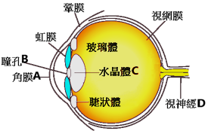
潰瘍，會影響視力。
- 甘仲維因為長期不良用眼習慣，導致何種構造長期壓迫造成失明？
- 視網膜上形成物體影像，必須由何者將影像傳入大腦視覺區，才能產生視覺？
- 白內障是指何者構造老化混濁？必須用手術裝一個人工晶體來取代原本的構造。
- 視覺成像的過程，角膜→水樣液→_____→水晶體→玻璃體的曲折，在視網膜上成像，空格答案為何？
- 常見的眼睛問題和者與水晶體、角膜曲度無關？(A)近視 (B)遠視 (C)斜視 (D)散光/亂視。
- 下列何種做法對眼睛的保護有益？(A)用手揉眼睛 (B)燈光閃爍下閱讀 (C)用眼過度 (D)定期檢查視力。
題組三《人體器官系統》請填入代號
A:呼吸系統 B:循環系統 C:免疫系統 D:消化系統
- 負責供應身體所需的氧氣和排出細胞所產生的二氧化碳？
- 抵抗外來入侵的病原菌及誘發免疫反應，如自體免疫性疾病？
- 可攝取食物消化食物，排遺剩餘廢物，常見疾病有慢性腸胃炎？
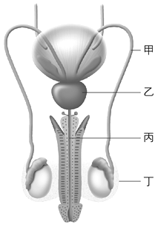
- 運送氧氣、養分與激素，並帶走細胞所產生的廢物是？
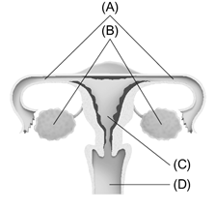
題組四《第二性徵》請看圖並填代號

【女性生殖器官】 【男性生殖器官】
- 附圖為女性生殖器官圖，下列敘述何者正確？(A)B為卵受精的位置 (B)A為卵的製造場所 (C)C為胎兒發育的場所 (D)D為尿液排出的地方
- 女性青春期時胸部發育、生理期來臨，是因受哪一個器官分泌賀爾蒙影響？
- 經血的產生是因為何處增厚後剝落？
- 附圖為男性生殖器官示意圖，何處可調節睪丸的溫度？(A)甲 (B)乙 (C)丙 (D)丁
- 請問具有儲存和運送精子的構造為? (A)甲 (B)乙 (C)丙 (D)丁
- 下列關於男性生殖器官的敘述，何者正確？ (A)丁是男性的內生殖器 (B)丙是精液排出的路徑 (C)製造精子的是丁 (D)睪丸位於乙內
- 下列有關女性經期的保健，何者正確？(甲)排便後由前往後擦拭(乙)可以做緩和運動(丙)可用熱敷來舒緩經痛(丁)約2小時更換衛生棉以防感染。(A)甲乙丙(B)乙丙丁(C)甲乙丁(D)甲乙丙丁
- 精子與卵子結合成受精卵是發生在？

- 班際籃球比賽發生了選手不服裁判判決，而當場辱罵裁判之情形。這樣的事件出現，代表選手缺乏下列哪一種精神？ (A)公平的精神 (B)運動家的精神 (C)合理的精神 (D)互助合作的精神。
- 康仁的學校每學期都要固定讓每一個學生測量1600公尺跑走、一分鐘仰臥起坐、立定跳遠與坐姿體前彎，這些項目依序是要測量學生的哪些能力？ (A)心肺耐力、肌耐力、肌力、柔軟度 (B)心肺耐力、肌力、肌耐力、柔軟度 (C)心肺耐力、柔軟度、肌力、肌耐力 (D)心肺耐力、肌耐力、柔軟度、肌力。
- 下星期小嫣學校要舉辦正式的籃球班際比賽，請問：每場比賽，各隊應該要派出幾名球員上場？(A)3位 (B)5位 (C)6位 (D)8位。
- 婷婷正在教弟弟籃球的持球動作，下列婷婷的說明中，哪一項有誤？ (A)手腕要放輕鬆 (B)雙手手指要張開 (C)掌心要盡量貼球 (D)十指手指需平均用力。
- 楨楨要做有關排球發展的報告，但因為緊張，楨楨突然忘記排球是哪一個國家發明的，如果你跟楨楨是同一組的夥伴，要小聲提醒她是哪一個國家？ (A)英國 (B)美國 (C) 日本 (D)臺灣。
- 正在觀賞排球比賽的喬喬，可以發現每一場排球比賽，兩隊總共上場的人數為幾人？(A)6人 (B)8人 (C)10人 (D)12人。
- 國中男生排球網與女生排球網的高度各為多少？(A)男生：215公分；女生215公分 (B)男生：220公分；女生235公分(C)男生：235公分；女生220公分 (D)男生：250公分；女生230公分。
- 下列哪一項運動，在比賽過程中不會與對手有肢體上的接觸？(A)籃球(B)桌球(C)足球(D)跆拳道。
- 冬天的臺北總是陰雨綿綿。請問：住在臺北的亨利應該要選擇哪一項運動，較不受到天氣的影響？ (A)登山 (B)棒球 (C)桌球 (D)騎單車。
- 桌球起源於下列哪一個國家？ (A)美國 (B)日本 (C)英國 (D)澳洲。
- 依據國際桌球總會的規定，桌球的顏色應為下列何者？(A)藍色或綠色 (B)橘色或白色 (C)紅色或黑色 (D)紅色與藍色。
- 桌球發球時若擊中球後卻掉到地上，這個情況應該判為下列何者？(A)得分 (B)犯規 (C)失分 (D)不算重發。
- 在排球比賽中發球，若球觸及球網上緣但是落入接發球方場內，依規則應如何判定？(A)發球成功 (B)發球失敗 (C)失分一分 (D)需重新發球。
- 排球比賽時，裁判吹哨後幾秒之內應完成發球？ (A)5秒 (B)8秒 (C)10秒 (D)沒有限制。
- 順旅國中的正班與心班正在進行班際排球比賽，若正班為發球方，發球時球觸網，再落到心班的界線內，依規則應如何判定？ (A)發球成功 (B)需重新發球 (C)視為界外球 (D)視為界內球。
- 下列關於低手發球的特點，何者錯誤？(A)發球成功率高 (B)難度較低 (C)較適合初學者 (D)發球較具攻擊性。
- 練習籃球初期，應如何安排投籃的距離才能讓投籃動作愈來愈熟練？(A)由近而遠 (B)由遠而近 (C)站在三分線上 (D)站在罰球線上。
- 若初學者或力量較小者要提高遠射投籃的命中率，需用下列哪一種投籃動作？(A)原地跳投 (B)單手投籃 (C)雙手投籃 (D)墊步後接球跳投。
- 進攻隊在短時間內，要迅速將球由後場推進至前場來擺脫防守球員進而得分的技巧，是下列何者？ (A)防守 (B)快攻 (C)三角傳球 (D)雙腳墊步後接球跳投。
- 世界羽球聯盟於2006 年通過的新賽制為下列何者？(A) 15分制 (B)發球得分制 (C)落地得分制 (D)三戰兩勝制。
- 下列哪些選項是造成運動傷害的成因？(甲)體能不足(乙)未配戴護具(丙)運動環境與場地設施欠佳(丁)天候不佳。 (A)甲乙 (B)乙丙丁 (C)甲丙丁 (D)甲乙丙丁。
- 臺灣夏季處於高溫且高溼度的天候狀況，下列哪一項注意事項，無法預防熱傷害發生？ (A)在室外感到不適時，到陰涼通風處休息 (B)進行戶外活動時全程都在大太陽下活動 (C)適時補充含電解質的水分，例如：鹽水 (D)在運動前中後補充適量水分，不能等到口渴時才喝水。
- 具知名度的國家籃球協會是哪一個國家最大的籃球組織？(A)英國 (B)澳洲 (C)美國 (D)韓國。
- 有關籃球防守時的常見錯誤動作，下列哪些選項正確？(甲)重心過高(乙)上半身過於前傾(丙)防禦 時，身體上下起伏過大(丁)傳球當下，手腕要出力且加上速度。(A)甲乙丙 (B)甲乙丁 (C)甲丙丁 (D)乙丙丁。
- 下列何者為球類術語「Deuce」的意思？ (A)犯規 (B)得分 (C)平手 (D)出界。

1-5.ACCAB 6-10.AADDC 11-15.BCDAC 16-20.DBCBC
21-25.DABDA 26-30.BABCB 31-35.DCBCC 36-40.BCABA
41-45.DACBC 46-50.DBCAC

